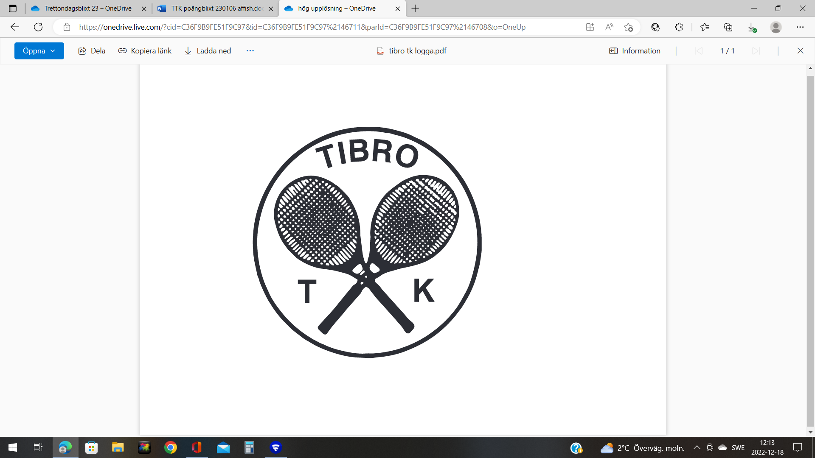

Ansök om medlemskap via vår hemsida

1. **Laget.se/TibroTK/member**  **(**fliken Bli medlem)  
   Fyll i alla personliga data. Resten fyller vi i. (Vid familj fyll i för alla)
2. **Swisha in aktuell medlemsavgift: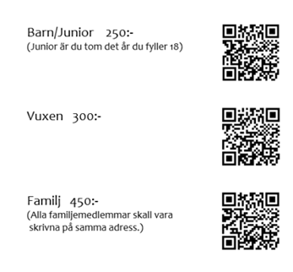 Ange alltid vem/vilka betalningen gäller för.**  
     
     
   **Om inte QR koden kan användas:**  
   Swish nr. 1 235 491 832   
   Medlemskapet bekräftas när kassören mottagit betalningen och kontaktuppgifterna finns i medlemsregistret.